**机械和功 单元检测**



日期： 时间： 姓名：

Date: Time: Name:

**【满分：100分 时间：40分钟】**

**一、选择题（2×10=20分）**

1．你使用的物理课本从桌面滑落到地面上，估计重力对课本所做的功最接近 ( )

A．0.2焦 B．2焦 C．20焦 D．200焦

【答案】B

【解析】课桌的高度约为0.8m，物理课本的重力约为2N，由公式W=Fs=Gh可得：  
W=Gh=0.8m×2N=1.6J，与B选项最为接近。故A、C、D错误，B正确。  
故选B。

2**.**  关于力臂，下列说法正确的是 （ ）

A. 力臂一定在杠杆上 B. 从支点到动力作用点的距离叫动力臂

C. 从支点到力的作用线的垂直距离叫做力臂 D. 动力臂不可能等于阻力臂

【答案】C

【解析】力臂是从支点到力的作用线的垂直距离，简单地说，就是“点到线”的距离，而不是“点”到“点”的距离。当力的作用线通过支点时，力臂为零。动力臂是从支点到动力作用线的距离；阻力臂是从支点到阻力作用线的距离。  
力臂不一定是杠杆的长度，也不一定在杠杆上如图（b）。杠杆越长，力臂不一定越大，如图所示。  
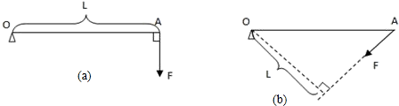  
综上分析，选C。

3．在图1所示的简单机械中，属于费力杠杆的是 （ ）

【答案】B

【解析】A.撬棒在使用过程中，动力臂大于阻力臂，是省力杠杆；

B.加取砝码用的镊子，在使用过程中，动力臂小于阻力臂，是费力杠杆；  
C. 铡刀在使用过程中，动力臂大于阻力臂，是省力杠杆；  
D.开瓶盖的起子，在使用过程中，动力臂大于阻力臂，是省力杠杆。  
故选B．

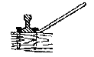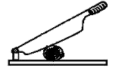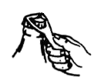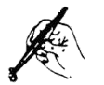

A. 撬棒 B. 镊子 图1 C. 铡刀 D. 开瓶器

4. 在图2所示的各杠杆中，无论怎样调节力的大小都不能使杠杆在水平位置平衡的是（ ）

A B C D

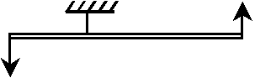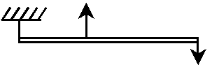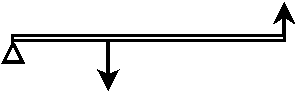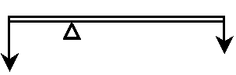

图2

【答案】A

【解析】根据杠杆平衡时，动力与阻力对杠杆转动的作用效果一定是相反的。图A中两个力对杠杆转动的效果是相同的，都使杠杆逆时针转动，无论怎样调节力的大小不可能使杠杆平衡；而其他的两个力对杠杆转动的效果是相反的，都可以使杠杆平衡。

故选A．

5．从高处自由下落的物体，物体的  （ 　　）  
A、重力势能减小，动能增大 B、重力势能增大，动能增大

C、重力势能减小，动能减小 D、重力势能增大，动能减小。

【答案】A

【解析】小球自由下落过程中，将做加速运动，  
（1）因为小球的质量不变、速度增加，动能增大；  
（2）因为小球的质量不变，高度减小，重力势能减小；

故选A．

6．如图3所示，实验装置中，杠杆恰好平衡。图中钩码质量都相等，那么下列情况中能使杠杆保持平衡的是 （ ）

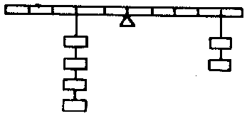

图3

A. 各减少一只钩码。 B. 各向内移动一格。

C. 各减少一半数量的钩码。 D. 各向外移动一格。

【答案】C

【解析】（1）杠杆在水平位置平衡，力臂在杠杆上，便于直接从杠杆上测量力臂；  
调节杠杆在水平位置平衡时，杠杆的右端下倾，两端的平衡螺母都向左端移动；  
（2）设每个钩码的重力是G，杠杆每格长为L，杠杆原来平衡，由图1可知：4G×2L=2G×4L，  
A、各减少一只钩码，则左边=3G×2L=6GL，右边=1G×4L=4GL，左边＞右边，所以左边下沉；  
B、各向内移动一格，则左边=4G×1L=4GL，右边=2G×3L=6GL，左边＜右边，所以右边下沉；  
C、各减少一半数量的钩码，则左边=2G×2L=4GL，右边=1G×4L=4GL，左边=右边，杠杆保持平衡；  
D、各向外移动一格，则左边=4G×3L=12GL，右边=2G×5L=10GL，左边＞右边，左端下沉．  
故选C．  
7. 如图4所示的杠杆，O为支点，B点挂一重物G，在A点分别施力*F*1、*F*2、*F*3，使杠杆平衡，这三个力中最小的是 （ ）

A. *F*1 B. F2 C. F3 D. 无法确定。

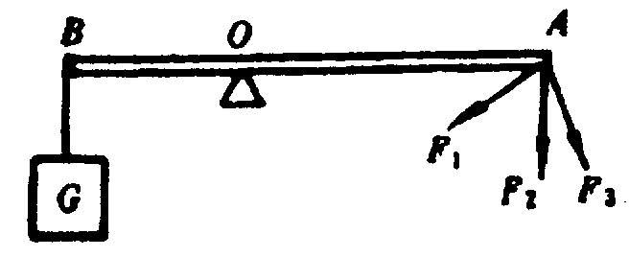

图4

【答案】B

【解析】根据力臂是支点到力的作用线的垂直距离，分别将A点的三个力F1、F2、F3的力臂画出，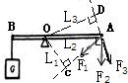  
L1、L3分别是Rt△OCA、Rt△ODA的一条直角边，L2是它们的斜边，所以L2最长；  
由杠杆平衡条件F1l1=F2l2可知：在阻力跟阻力臂的乘积（F2l2）一定时，动力臂越长，动力越小．  
可知图中L2最长，F2最小。  
故选B．

8．如图5所示，甲、乙两同学各用水平推力推一相同的木箱，甲推的木箱下面有轮子，乙推的木箱直接放在同样的水平地面上，若甲、乙都把木箱匀速向前推了1米的距离，则甲、乙两同学做的功

（ ）

甲图5 **乙**

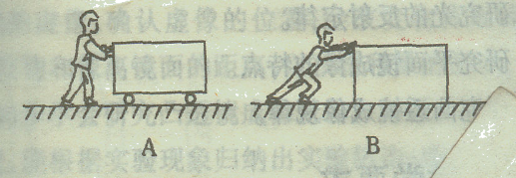

A．甲做的功多。 B．乙做的功多。 C．甲、乙做的功一样多。 D．无法确定。

【答案】B

【解析】因为甲推的木箱下面有轮子，摩擦力小，乙推的木箱直接放在同样的水平地面上，乙对物体的作用力大，甲、乙都把木箱匀速向前推了1米的距离，根据功的计算公式W=Fs可知，乙对物体所做的功多，所以选B。

9. 关于功和功率，下列说法中正确的是 （ ）

A. 功率大的机器做功一定快。 B. 机器做功少，功率一定小。

C. 功率小的机器做功不一定慢。 D. 功率大的机器做功一定多。

【答案】A

【解析】A．功率表示做功快慢的物理量，功率大表示做功快，功率大的机器做功一定快。选项A正确；

B．功率等于功和做功时间的比值，做功少，时间不确定，功率的大小不确定，故B错误；

C．功率表示做功快慢的物理量，功率小表示做功慢，功率小的机器做功一定慢。选项C错误；

D. 功率大的机器做功一定快，不一定多，要看时间，时间不确定，功的大小不确定，故D错误。

故选A．

10.如图7所示为等刻度的轻质杠杆，A处挂一个重为5牛的物体。若要使杠杆在水平位置平衡，则在右侧第五格B点处施加的力为 （ ）

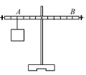

图7

A、可能为3牛 B、一定为4牛 C、一定为6牛 D、可能为5牛

【答案】D

【解析】阻力及阻力臂不变，若要使杠杆在水平位置平衡，则可以计算右侧第五格B点处施加的最小的力（力的方向竖直向下）为：

根据杠杆平衡条件*F*1*L*1=*F*2*L*2， 即 *G*A*OA*=*F*B*OB* 5N×4*=F*B×5 *F*B =4N；

若在B处施加的力不沿竖直方向，则动力臂变小，若要使杠杆在水平位置平衡，所需力变大，一定大于4牛，所以选项D正确。

**二、填空题（共30分）**

11.根据使用的需要，杠杆可以分为三类，下列杠杆中属于省力杠杆的有__________，属于等臂杠杆的有___________，属于费力杠杆的有_______________。（选填序号）

（1）镊子 （2）天平 （3）理发师剪刀 （4）钢丝钳 （5）船桨 （6）铡刀

【答案】（4），（6）；（2）；（1），（3），（5）。

【解析】①钢丝、钳铡刀动力臂大于阻力臂，是省力杠杆；②天平是等臂杠杆；③镊子、理发师剪刀、船桨等动力臂小于阻力臂，是费力杠杆。

12．一木块在大小为5牛的水平拉力作用下。10秒内沿水平地面匀速前进了3米，拉力做功为 焦，功率 瓦，表示的物理意义是： ；若木块重为10牛，则上述过程中，重力做功为 焦。

【答案】15；1.5；拉力1秒内做功15焦，0。

【解析】拉力做功W=FS=5牛×3米=15焦，功率W=P/t=15焦/10秒=1.5瓦；物体没有竖直方向向下运动，所以重力没有做功。

13．如图8所示，轻质杠杆OA可绕O点转动，杠杆长1米，在A处挂一重20牛的物体*G*。若在杠杆的中点B端施加最小的力*F*，使杠杆在水平位置平衡，则力F的大小至少为 牛，方向应竖直 。

图10

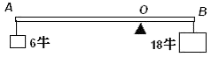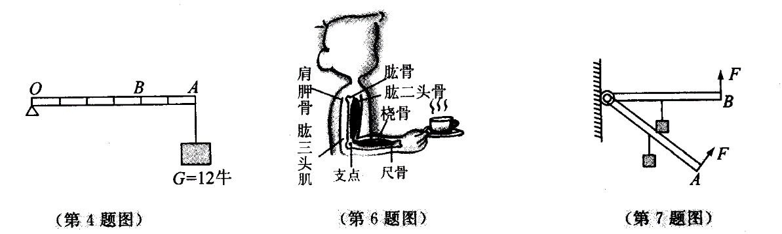

图 8 图9

【答案】40；竖直向上。

【解析】F的方向竖直向上时，动力臂最大，施加的力最小；根据杠杆平衡条件*F*1*L*1=*F*2*L*2， 即 *GOA*=*FOB* 20N×1m*=F*× 0.5m *F* =40N；

14．如图9所示，用始终与杆垂直的力F，将杠杆缓慢地由位置 A 拉至位置 B ，阻力 G 的力臂 ，动力 *F*的力臂 ，（均填“变大”、“变小”或“不变” ) 。

【答案】变大；不变。

【解析】将杠杆缓慢地由位置A拉到位置B，*F*始终与杆垂直，动力臂不变，阻力G的力臂变大。

15．如图10的杠杆处于平衡状态，则杠杆两力臂*L*左：*L*右＝ ，如果在A端再挂一个重力为4牛的物体，要使杠杆仍然保持平衡，必须在B端再挂一个物体，该物体的重力为 牛。

【答案】3:1。

【解析】根据杠杆平衡条件*F*1*L*1=*F*2*L*2，*L*左：*L*右＝*F*右：*F*左=18:6=3:1

16．为了便于研究光的传播时，建立了光线模型。现有甲、乙两树，它们根系的深浅和发达程度基本相同，但乙树高于甲树。当我们研究哪棵树更容易被风吹倒或折断时，可以把树认为是 模型，由此可以判断出 树容易被吹倒或折断（选填“甲”或“乙”）。

【答案】杠杆；乙。

【解析】我们可以把树看作一个杠杆模型，支点为树根处，由于它们根系的深浅和发达程度基本相同，根系产生的阻力相同，阻力臂相同；当都受到同样大小的风力作用时，风对树产生的动力相同，所以树越高，其力臂越大，越容易被风吹倒。

17．如图11所示，现有三种独轮车，装运质量相同的货物，若将它们视为杠杆，运送货物时选用 图的独轮车最合适，这是因为 。

【答案】B；B车动力臂大于阻力臂，所以是省力的。

【解析】用独轮车装运货物，总是希望用力小一些，所以用省力杠杆，视独轮车为杠杆，支点在车轴上。A车动力臂小于阻力臂是费力的，B车动力臂大于阻力臂是省力的，C车动力臂小于阻力臂是费力的。

图11

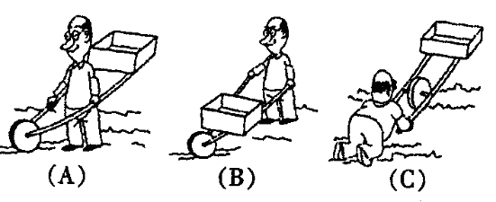

## A

*F*2

*F*1

# *B*

图12

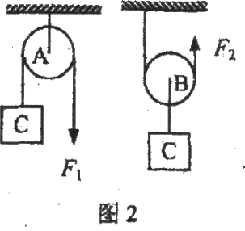

图13

18．如图12所示，该装置是 滑轮（选填“定”或“动”），它相当于 （“等臂杠杆”或“省力杠杆”）；若物体*A*所受重力为100牛，当分别用力匀速提起物体*A*时，拉力*F*1 *F*2（选填“大于”、“等于”或“小于”）。

【答案】定；等臂杠杆；等于。

【解析】该装置是定滑轮，它相当于等臂杠杆；定滑轮不省力，若物体*A*所受重力为100牛，当分别用力匀速提起物体*A*时，拉力*F*1 等于*F*2。

19．两轻质滑轮，如图13所示，分别用力*F*1和*F*2匀速提起物体C 时，*F*1 *F*2（选填“大于”，“小于”或“等于”）；其中动滑轮为 (选填“A”或“B”)，若物体C重50牛，使用该滑轮提起物体C，则力*F*2的大小为 牛。

【答案】定；等臂杠杆；等于。

【解析】A是轻质定滑轮，不省力；B是轻质动滑轮，可以省一半力，分别用力*F*1和*F*2匀速提起物体C 时，*F*1大于*F*2，若物体C重50牛，使用该滑轮提起物体C，则力*F*2的大小为25牛。

20．如图14所示，物体A在水平地面上，在力*F*的作用下向左以1m/s的速度作匀速直线运动（忽略滑轮自重和绳与滑轮间的摩擦），若已知弹簧测力计1的示数为10牛，则弹簧测力计2的示数为

牛，拉力*F*为 牛，物体所受的摩擦力为 牛，绳自由端的速度为 m/s。

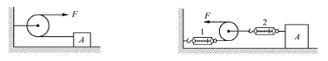

图14

【答案】20；10；20；2。

【解析】拉力F的大小等于弹簧测力计1的示数，F=F示1=10N；  
忽略滑轮自重和绳与滑轮间的摩擦，使用动滑轮省力一半，则拉力F=1/2F示2，  
弹簧测力计2的示数F示2=2F=2×10N=20N；  
由于物体做匀速直线运动，处于平衡状态，物体所受的摩擦力f=F示2=20N；  
使用动滑轮，n=2，绳端移动速度是物体移动速度的2倍：  
v=2v物=2×1m/s=2m/s。

21．**（2013普陀二模）**某同学为了“探究影响动能大小的因素”，利用质量不同的实心铝块A和B、弹簧、光滑轨道等器材进行实验，并通过观察弹簧被压缩的程度来比较铝块的动能大小。如图15（a）和（b）所示，他先将弹簧固定在竖直墙面上，然后让铝块A以一定的速度冲向弹簧，压缩弹簧。接着他按图15（c）、（d）所示，重新实验，其中*v*1*< v*2。请仔细观察图中铝块的运动和弹簧被压缩的程度，然后归纳得出初步结论。

① 比较图15中的（a）、（b）和（c）实验过程及相关条件可知： 。

② 比较图15中的（a）、（b）和（d）实验过程及相关条件可知： 。

**A**

**A**

***v*1**

**B**

**B**

***v*1**

**A**

**A**

***v*2**

**光滑轨道**

**竖直墙面**

**（a） （b）**

**（c） （d）**

**图15**

【答案】①当物体质量相同，速度越大，动能越大；②当物体速度相同，质量越大，动能越大．

【解析】①图中的（a）、（b）和（c）实验过程中，铝块的质量相同，但是速度不同，速度大的铝块撞击弹簧时，弹簧被压缩的程度明显，说明当物体质量相同，速度大的，动能大。  
②图中的（a）、（b）和（d）实验过程中，铝块的速度相同，但是质量不同，质量大的铝块撞击弹簧时，弹簧被压缩的程度明显，说明当物体速度相同，质量大的，动能大。

**三、作图题（3×3分=9分）**

22．在图16中，O是杠杆的支点，画出力F的力臂并用字母L标明。

图16

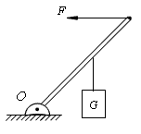

【答案】如下图：

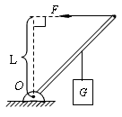

23．如图17所示，杠杆处于静止状态，请根据已知的力画出力臂或根据力臂画出力。

图17

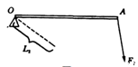

【答案】如图所示：

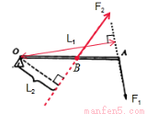

L1

【解析】图中已知F1和L2；作F1力臂的作法是：画出力F1所在的直线，即力的作用线，过支点O作该直线的垂线，标出垂足，O到力作用线的垂线段即为F1的力臂；如图所示；已知L2作F2；作法是：过L2的端点作垂线与杆相交于一点即为力的作用点，垂线就是力的作用线，由动力与阻力使杠杆的转动方向相反可得出力的方向，如图所示。

24．如图18所示，弹簧测力计示数为1.5牛，现把一只重为1牛的钩码挂上杠杆，使杠杆在水平位置平衡，请把钩码画在图中正确的位置．

图18

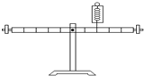

【答案】如下图：

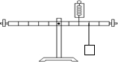

【解析】设杠杆每格的长度为L，由图示可知，弹簧测力计拉力的力臂L2=2L，  
由杠杆平衡条件得：F1×L1=F2×L2，即1N×L1=1.5N×2L，解得L1=3L，  
钩码位置如图所示。

**四、计算题（7+8+8=23分）**

25．如图19所示，一轻质杠杆可绕*O*点转动，已知*O*A＝1.6米，*O*B＝0.4米，在杠杆的B点挂一重为600牛的物体，若使杠杆在水平位置平衡，

*F*1

A

*F*2

B

*O*

图19

求：（1）在图中作出动力臂和阻力臂。

（2）作用在杠杆B点的力F2大小为多少牛？

（3）竖直作用在A点的力F1大小为多少牛？

【答案】（1）动力臂和阻力臂如下图；  
（2）作用在杠杆上B点的力F2大小为600N；  
（3）竖直作用在A点的力F1大小为150N．

【解析】（1）从支点O向F2的作用线做垂线，是阻力臂L2，从支点O向F1的作用线做垂线，是阻力臂L1；  
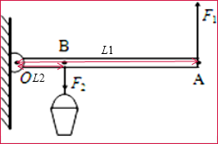  
（2）小桶挂在杠杆上，杠杆的阻力等于小桶的重力，所以F2=G物=600N；  
（3）根据杠杆平衡条件F1L1=F2L2，即F1OA=F2OB，  
F1×1.6m=600N×0.4m，F1=150N。  
26．在大小为4000牛的牵引力作用下，一辆载重卡车匀速行驶在平直高速公路上，10秒内通过的路程为300米。求:

(1)卡车的速度*v*；

(2)牵引力做的功*W*；

(3)牵引力做功的功率*P。*

【答案】(1)30米/秒； (2)1.2×106焦 ；(3) 1.2×105瓦。

【解析】

(1)卡车的速度：*v*==30米/秒

(2)牵引力做的功：*W*= *FS* =4000牛×300米=1.2×106焦

(3)牵引力做功的功率：*P*===1.2×105瓦

27. 如图21所示，某同学将一根长0.5米的轻质杠杆的中点放在支架上，在杠杆A点处挂一个质量为0.3千克的物体甲，在B处挂一个质量为0.2千克的物体乙（图中未画出），发现杠杆不能水平平衡。（g取10N/kg）求：

（1）甲物体的重力。

A

B

图21



O

（2）为了使杠杆在水平位置平衡，该同学思考了两种方案：

A：将甲和乙两物体同时向靠近支点方向移动相同的距离ΔL；

B：将甲和乙两物体同时向远离支点方向移动相同的距离ΔL；

其中可行的方案是___________，请求出可行方案中的ΔL。

【答案】（1）3N；（2）A，0.05米。

【解析】  
（1）已知甲物体的质量为0.3kg，则甲物体的重力G=mg=0.3kg×10N/kg=3N。

（2）由图可知杠杆上一个格的长度为5cm=0.05m，根据杠杆平衡的条件F1l1=F2l2可得：

左侧F1l1=3N×0.15m=0.45N• m，右侧F2l2=2N×0.2m=0.4N•m，  
因为0.45N•m＞0.4N•m，所以要让杠杆在水平位置平衡，可以减小左F1l1的乘积，可以将甲、乙两物体向靠近支点方向移动相同的距离△L，故选项A正确，B错误。

根据杠杆平衡的条件F1l1=F2l2可得：

3N×（0.15m-△L）=2N×（0.2m-△L），

解得：△L=0.05m。

**五、实验题（共18分）**

28．如图22所示，在探究动能大小与哪些因素有关的实验中，让钢球从斜面上由静止滚下，打到一个小木块上，能将木块撞出一段距离。现在用质量不同的钢球从同一高度滚下，看哪次木块被推远。

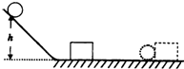

图18

回答以下问题：



图22

(1)设计本实验的目的是研究： 。

(2)让不同的钢球从同一高度滚下是为了： 。

(3)小木块被撞得越远，说明钢球的 能越大。此次实验得出的结论是 。

【答案】（1）钢球动能的大小与质量的关系；（2）控制钢球的速度相同；（3）动，速度相同时，物体的质量越大，具有的动能越大．

【解析】

（1）现在用质量不同的钢球从同一高度滚下，速度一定相同，控制速度不变，钢球的质量不同，所以研究的是钢球的动能与质量的关系。

（2）让不同的钢球从同一高度滚下是为了控制速度相同；

（3）小木块被撞得越远，说明钢球的动能能越大。此次实验得出的结论是：速度相同时，物体的质量越大，具有的动能越大。

29．在“探究杠杆平衡的条件”实验中，小明的实验报告（部分）如下，请将其补充完整。

**_________：**探究杠杆平衡的条件。

**实验器材：**带刻度的均匀杠杆、铁架台、________、钩码和细线等。

**实验步骤：** 1．把杠杆的中点支在铁架台上，调节杠杆两端的________使杠杆在__________平衡。

2．将钩码分别挂在杠杆的两侧，使杠杆在水平位置保持平衡。

3．多次改变钩码的_______和位置，重复实验，并记录实验数据。

……

4. 如图23所示，在已经调节平衡的杠杆上的D点悬挂钩码后，可以用弹簧测力计在_____点施加竖直向上的力使杠杆再次平衡。（选填“A”或“E”）

5．本实验测量多组力和力臂的目的是为了_______（选填字母）

A： 提高实验结果的精确性 ；

B： 从不同情况下找普遍规律 。

……

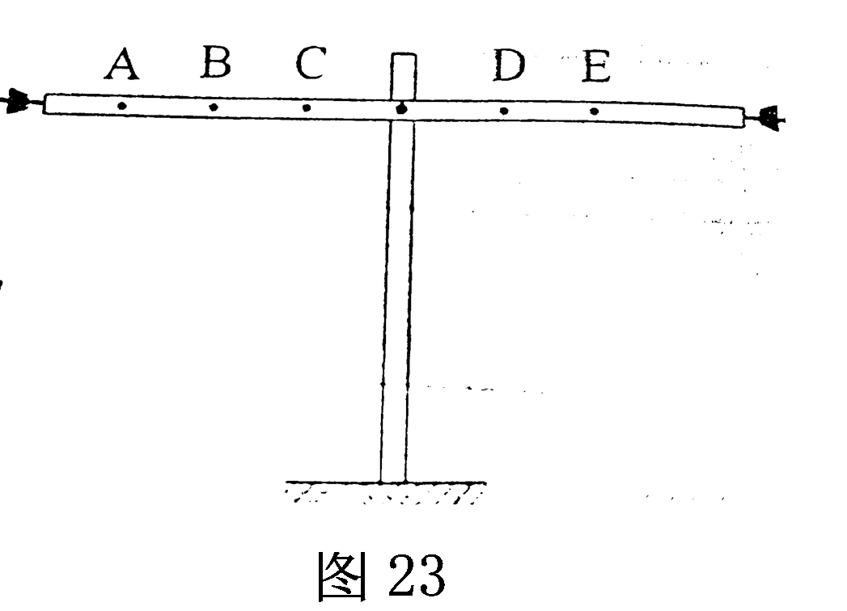

【答案】实验目的；弹簧测力计；平衡螺母；水平；数量；E；B。

【解析】探究杠杆平衡的条件是本实验的实验目的；  
用弹簧测力计测量钩码的重力或动力，所以实验器材中需要有弹簧测力计；  
1、把杠杆的中点支在支架上，调节平衡螺母使杠杆在水平位置平衡；当杠杆在水平位置平衡时，杠杆的重心恰好经过支点，消除杠杆自身重对杠杆平衡的影响，便于从杠杆上直接读出力臂的大小；  
3、实验中要多次改变钩码的重力（或个数）和位置，重复实验，并记录实验数据；  
4、在已经调节平衡的杠杆上的D点悬挂钩码后，为了使杠杆再次平衡，可以用弹簧测力计在 A、B、C点施加竖直向下的力，或在D、E点施加竖直向上的力，使杠杆再次平衡．  
5、实验测量多组力和力臂的目的是为了使得到结论具有普遍性．

30．某小组同学研究 “使用动滑轮匀速提起物体时，所用竖直向上拉力F的大小与哪些因素有关”。他按图22所示方式用两个重力不同的滑轮进行实验，并将相应的滑轮重力，物体重力和拉力F的大小记录在表一、二中。

表一：G滑=1牛 表二：G滑=2牛

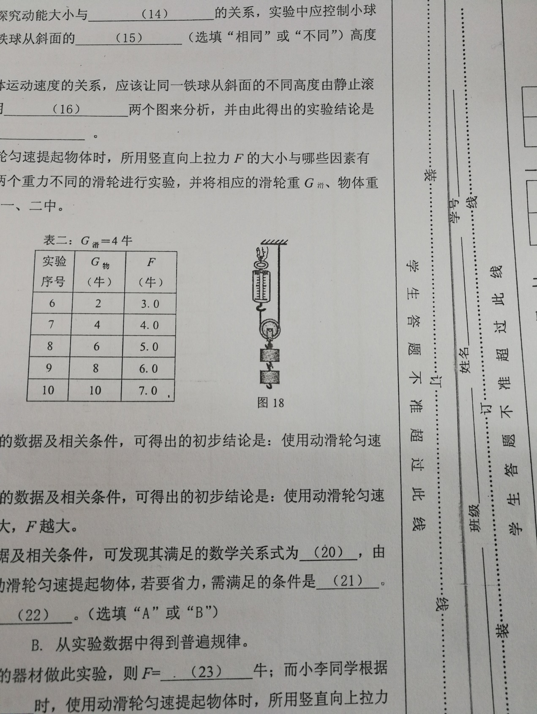

图22

|  |  |  |
| --- | --- | --- |
| 实验序号 | G物  （牛） | F  （牛） |
| 1 | 4 | 2.5 |
| 2 | 5 | 3 |
| 3 | 6 | 3.5 |
| 4 | 7 | 4 |
| 5 | 8 | 4.5 |

|  |  |  |
| --- | --- | --- |
| 实验序号 | G物  （牛） | F  （牛） |
| 6 | 4 | 3 |
| 7 | 5 | 3.5 |
| 8 | 6 | 4 |
| 9 | 7 | 4.5 |
| 10 | 8 | 5 |

1. 分析比较表一或表二中F与G物的数据及相关条件，可得出的初步结论是：使用动滑轮匀速提起物体，_____________________________。
2. 分析比较实验序号_______________的数据及相关条件，可得出的初步结论是：使用动滑轮匀速提起物体，当G物相等时，G滑越大，F越大。
3. 小轩同学分析F和G物的关系时发现F始终小于G物，所以得出使用动滑轮匀速提起物体_____省力（选填“能”或“不能”），但她发现并没有省一半力，这其中的原因可能是_______。若要得出的结论尽可能接近使用动滑轮能省一半力，该对实验器材进行怎么的调整：______________。
4. 小璐同学分析表中F与G滑，G物的关系及相关条件，可以发现其满足的数学关系式为_________________，根据这个关系式，可以推测：若她用G滑=3牛，G物=9牛，则F=______牛。

【答案】（1）当G滑相同时，G物越重，F越大

（2）1与6或2与7或3与8或4与9或5与10或4与8或5与9。

（3）能；滑轮受到重力或存在摩擦；换轻质滑轮或更重的物体；

（4）F=（G滑+G物）/2；6牛

【解析】①分析表一或表二中动滑轮的重力相同，被提升的物重G物越大，拉力F越大，可得出的初步结论是：使用动滑轮匀速提起物体，当G滑相同时，G物越大，F越大；  
②实验序号1与6或2与7或3与8或4与9或5与10或4与8或5与9被提升的物重相同，动滑轮重力不同，且G滑越大，F越大；  
③根据表一或表二的数据，分析F和G物的关系可以发现F始终小于G物，所以使用动滑轮匀速提起物体可以省力，但她发现并没有省一半力，因为滑轮受到重力或存在摩擦力；若换轻质滑轮或更重的物体可能接近使用动滑轮能省一半力；

④分析表中F与G滑，G物的关系及相关条件，可以发现其满足的数学关系式为F=（G滑+G物）/2；

若G滑=3牛，G物=9牛，则F=6牛。